
项目名称:
项目编号:
文档编号:

高速公路车牌智能识别系统
项目要求书
版本：Ver1.0

东软集团股份有限公司

总页数 |  | 正文 |  | 附录 |  | 生效日期
编制： |  |  |  | 审批：

修 改 履 历

编号 | 修改内容 | 修改人 | 修改日期 | 是否评审 | 评审日期
1
2
3
4

目录
1项目概要 3
1.1项目名称 3
1.2项目目标 3
1.3开发环境 4
1.4关键技术 4
1.5开发体制 4
2.软件详细需求 4
3.系统整体设计 8

1项目概要
本项目是东软的城市交通系统解决方案中一部分——高速公路智能收费系统，主要包括：车辆牌照抓拍、闯灯车辆录像、车牌识别、自动计费等监控功能，系统对实时拍摄的车辆图象进行车牌自动识别，通过计算机网络传回后台数据库，对车辆自动扣费、自动语音提示等功能。
主要功能包括：
发送端：
- 发送端可以连接到指定IP服务器，并向服务器传送图像文件。
- 发送端允许客户手工选择需要上传的图像文件。
- 发送端需进行用户身份验证。
接收端：
1）接收端可以接收发送端传送过来的图像文件，并保存到指定目录下。
2）接收端对接收到的图像文件进行处理，识别出车牌号码。
3）接收端可以将已经识别的图像文件信息保存到数据库中。
4）接收端提供已保存记录的查询、修改、删除功能,并能从数据库中取得相关联的信息。
5）接收端对不能识别的图片可以进行人工识别并输入到数据库中,包括已经识别的图像信息，并进行车牌识别信息的验证。
6）接收端需进行用户身份验证。

1.1项目名称
高速公路车牌智能识别系统

1.2项目目标
- 体会从需求理解出发，到软件概要设计，详细设计，编码，测试，发布的整个流程，熟悉软件开发的全部流程；
- 掌握Windows环境下QT工具的使用；
- 练习使用Windows环境下的数据库SQlite；
- 培养快速学习新知识并在项目中灵活使用的能力；
- 培养表达能力、沟通能力和团队合作能力。
- 了解商贸流通业发展状况及业务知识，提高业务与编程结合的项目开发能力与过程；
- 提高C++语言、数据结构等课程综合运用的能力，培养编程兴趣。

1.3开发环境
操作系统：Windows10
编译调试环境： QT4.8.6

1.4关键技术
面向过程开发
C语言编程
数据结构
Windows应用编程
Qt语言编程
数据库SqLite的使用

1.5开发体制

PM
TL
PRL
SCML
PE1
PE2
PE3
PEn

2.软件详细需求
经过协商确定如下用例图：
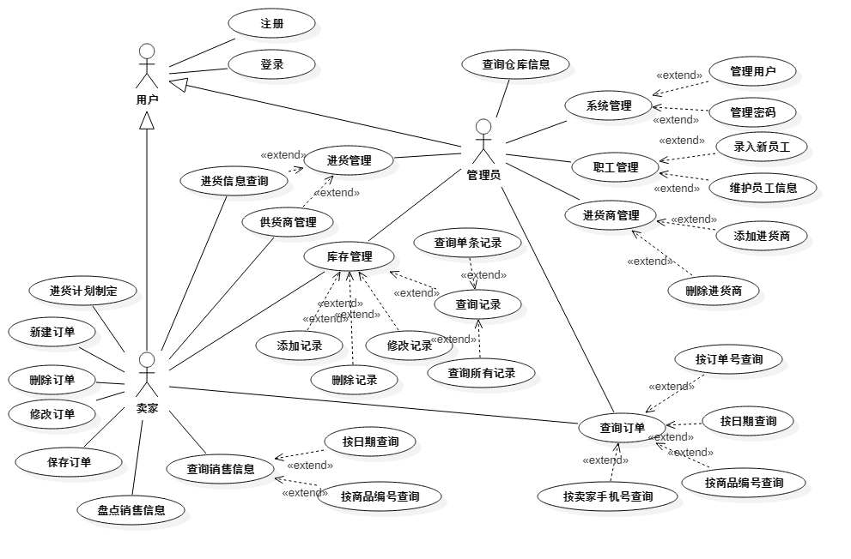

2.1 界面模块
1，有方便实用的登陆界面用户注册界面
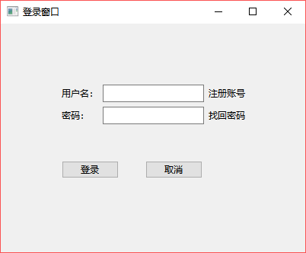
2，有新用户注册界面，接受新用户注册，将新用户信息加入到数据库
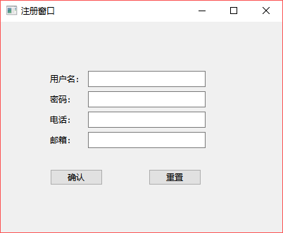

3，有简洁易用的职工管理界面和进货商管理界面
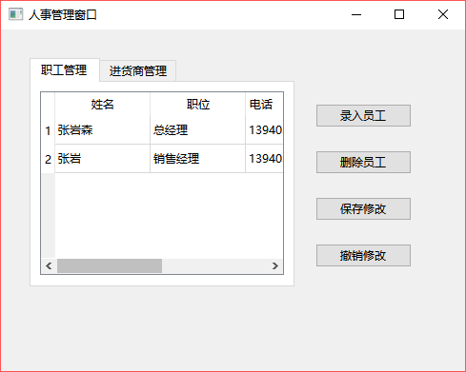
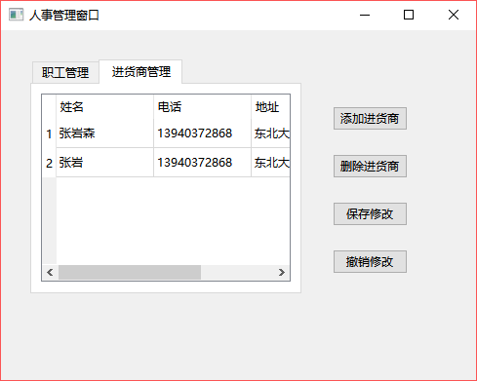

4，有简洁大气的系统管理界面
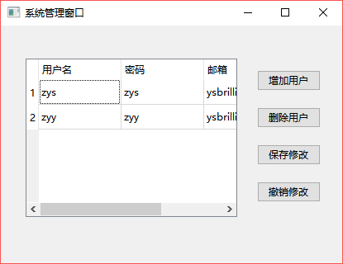
5,有多功能的销售管理界面
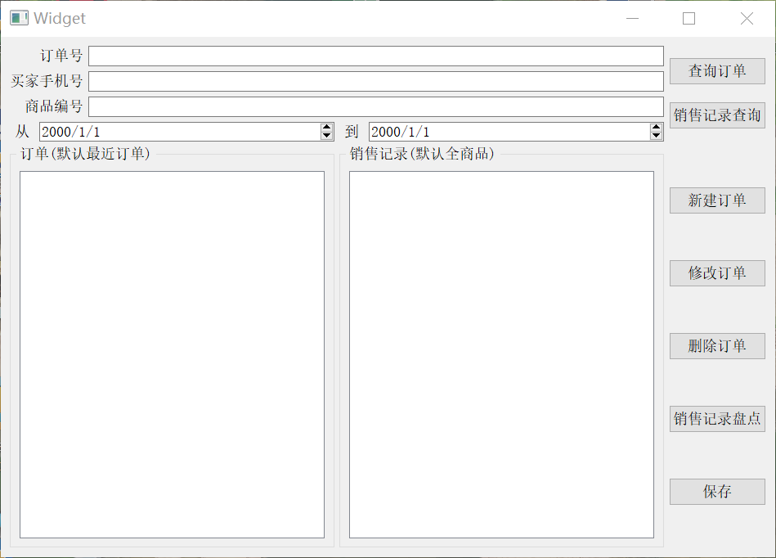
6，有库存管理界面
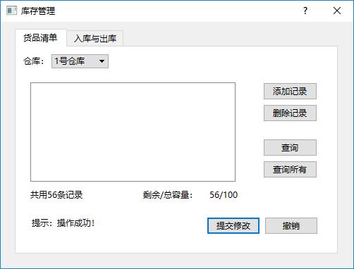

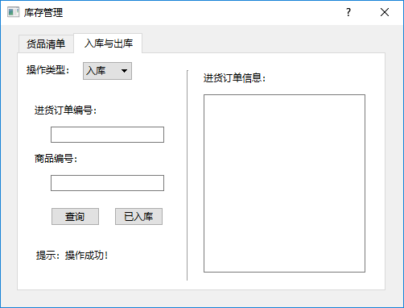
7，进货信息查询界面
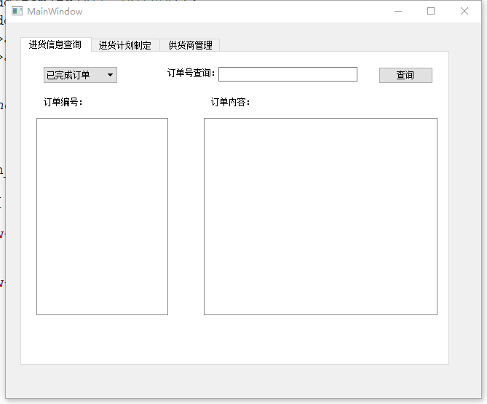

8，进货计划制定界面

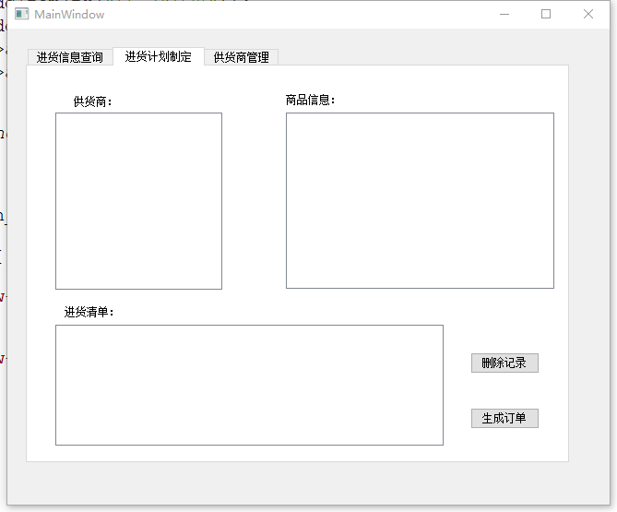
9，供货商管理界面
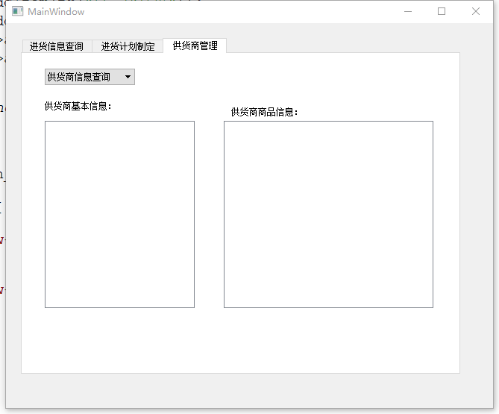

2.2 功能模块
- 注册登录：
注册 | 新建用户，用户包括管理员和卖家
登录 | 用户登录系统可使用相关功能
忘记密码 | 该操作可以使用户找回自己的密码

- 系统管理： （此下所有操作都只有管理员有权限）
增加用户 | 为系统增加一个用户，多用户可操作
删除用户 | 删除一个用户
修改用户名 | 更改用户名
修改密码 | 更改对应用户的密码

- 人事管理：
增加员工 | 录入一条新员工的信息
删除员工 | 删除一条员工的记录，多出现在员工离职时
维护职工信息 | 可以更改员工的信息，比如用户名，职位等；在员工换岗时可记录相应状态
增加进货商 | 添加一条新的卖家信息
删除进货商 | 删除一条卖家信息
维护进货商信息 | 可以更改进货商的信息，更好地促进商家合作

- 进货管理
进货信息查询 | 查询整个物流的进货情况或进货的明细信息
进货计划制定 | 制定进货计划，形成相应采购订单
供货商信息管理 | 添加、删除和维护供货商信息

- 销售管理
新建订单 | 创建一条新订单
修改订单 | 修改某一条订单
删除订单 | 删除某一条订单
查询订单 | 根据订单号，买家手机号，商品编号，日期等信息查找订单
销售信息查询 | 根据商品编号，日期等信息查询商品销量
销售信息盘点 | 根据商品销售情况和库存信息对账

- 库存管理
查询商品信息 | 显示仓库中的商品信息和库存信息
添加商品信息 | 添加新进的商品信息
修改商品信息 | 修改商品信息和库存信息
删除商品信息 | 删除库存数量为零的商品信息
查询仓库信息 | 显示仓库的可用空间等信息
进货接口 | 为进货模块提供接口
销售接口 | 为销售模块提供接口

3.系统整体设计
3.1系统结构图
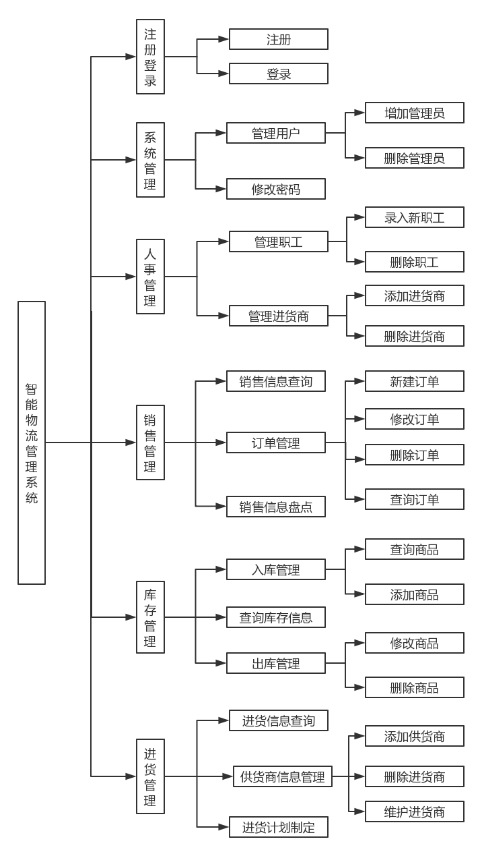
3.2模块要求
各个模块简单说明：
- 注册登录：
对用户身份进行验证只有系统的合法用户才能进入系统。只有输入了正确的账号和密码后，系统登录才会成功。
- 系统管理
在系统实行多用户管理时，本模块将为系统开辟多个系统用户，并能对其进行简单的信息维护，用户名变更和密码修改。
- 人事管理
系统可以对员工信息和进货商信息进行管理，包括添加删除修改等操作；将对应的信息保存在数据库中；
- 库存管理
该模块为用户提供一个统一的图形化界面，方便操作；相关数据保存到数据库中持久化存储；为其他模块（如进货模块与销售模块）提供相应接口，对仓库及商品信息进行修改；使用同步异步控制，防止多个用户同时对数据库进行修改，保证数据一致性。
- 销售管理
本模块的主要功能是把销售信息写入销售清单，同时对库存清单进行更新，以备用户将来对库存信息进行查询和打印，此外还可以对销售信息进行查询和盘点功能。
- 进货管理
卖家能制定进货计划和管理自己的供货商信息，但是只能查询到自己的进货信息。物流管理人员能查询全部的进货信息，并修改进货的状态，还能查询到全部供货商的信息和全部进货计划，但是不能对其修改，最后这些人员也不能制定计划。

